**初探深度學習-類神經網路ANN**

隨著類神經網路及捲積神經網路的深度學習技術成熟，產業AI化的應用如雨後春筍般，蓬勃發展。深度學習與機械學習有何不同呢?是否可以交互應用呢?在了解前，我們需要了解深度學習的原理。

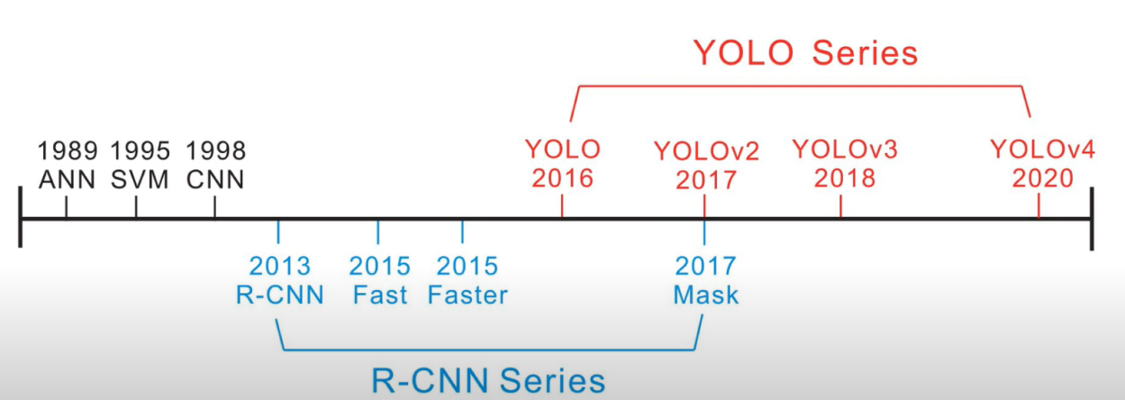

**類神經網路Artificial Neural Network(ANN)**

以電腦多層運算涵式模擬人類的神經網絡架構，由很多非線性的運算單元（即：神經元）和位於這些運算單元間的眾多連結所組成，而這些運算單元通常是以平行且分散的方式來進行運算，整個ANN的聚集形式就如同人類的大腦一般，可透過樣本或資料的訓練來展現出學習、正向反向傳播、歸納推演的能力。

運作架構示意如下:

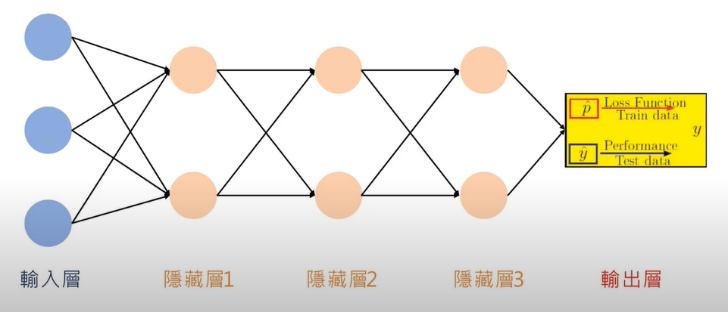

ANN其實就是一組數學運算式的組合，在隱藏層各節點皆為一函式運算，如下:

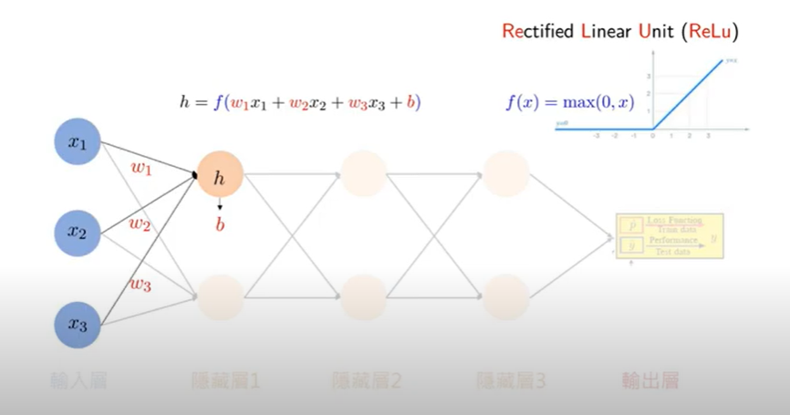

W是權重，b是雜訊(bias)，f是activation function激勵函數 ，且基於梯度消失、爆炸以及收斂性等問題較常採用ReLu 函數進行激發，ReLU是近年來最頻繁被使用的激勵函數，因其存在以下特點，包含:解決梯度爆炸問題、計算數度相當快、收斂速度快等特性。

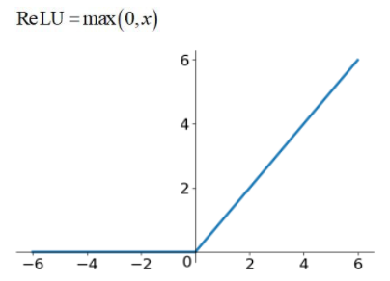

ReLU函數圖形如上圖所示，若值為正數，則輸出該值大小，若值為負數，則輸出為0。

在深層類神經網路中，每個節點結果皆須經過激勵函數轉換，直到產生輸出層結果，這個過程稱為正向傳播。

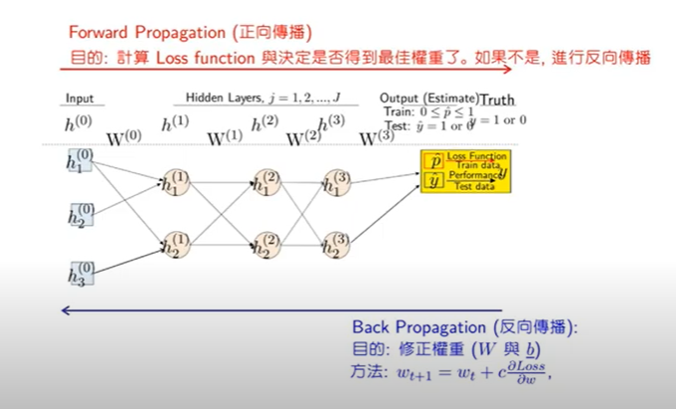

但是若是輸出與預期結果落差過大時，需要透過誤差反向傳遞(BP)更新權重，此即為反向傳遞。

ANN是以多層網路結構串聯運算及正反向傳遞修正，得到評估值，我們可以用下來例子，最為總結說明。



假設想要看明天台北會不會下雨，我們打開手機去看天氣app(ANN+權重的運算結果)，得到的資訊如果是50%的機率下雨。

但你明天其實有規劃出門，所以會想要看到下雨機率比較低的數字(信心值不足)。



於是在google 在關鍵字打上「台北天氣預報」(執行反向傳遞修正權重，重新計算)，這時的數字為 47%。

不死心(信心值還是不足)。



接著打開氣象局預報(執行反向傳遞，重新修正權重，再次計算)，最後你找到了 83% 的數字。

相信氣象局(權重)，取消了明日的行程，結果天氣大好，這時候你就不怎麼相信氣象局了，反而覺得原先的兩個還比較可信。

**總結:**

類神經網路在處理複雜的工作時

◆ 1.不需要針對問題定義複雜的數學模式。

◆ 2.不用去解任何微分方程、積分方程或其他的數學方程式。

◆ 3.藉由學習來面對複雜的問題與不確定性的環境。

✓ 4.速度快，網路架構容易維持。

✓ 5.具平行處理能力。

* 過